出國報告（出國類別：其他 ，國際研討會議）

參加2009第29屆國際職業衛生研討會並發表論文

服務機關︰行政院勞工委員會勞工安全衛生研究所姓名職稱：劉立文副研究員
派赴國家：南非(開普敦)
出國期間：98年3月22日至3月31日
報告日期：98年6月

摘要
出國報告名稱：參加2009第29屆國際職業衛生研討會並發表論文
服務機關︰行政院勞工委員會勞工安全衛生研究所
姓名職稱︰劉立文副研究員
出國類別︰國際研討會
派赴國家：南非(開普敦)
出國期間：98年3月22日至3月31日
報告日期：98年6月
關 鍵 詞︰職業衛生、久站疲勞

內容︰
本次行程主要為參加「第29屆國際職業衛生研討會」，會議期間發表本所有關久站疲勞研究之論文「The effects of foot/floor interface on comfort during prolonged standing」，由於在百貨零售業、餐廚人員、護理人員、生產作業之勞工，經常需要長期站立作業，而導致因久站姿勢造成疲勞引起職業傷病與不舒適，本研究係探討足底/地板間界面特性，對下肢肌肉骨骼負荷造成的影響，研究顯示足底/地板間界面特性會影響下肢的不舒適度，而赤腳站在應地板上是最不舒適的，穿運動鞋站在硬地板上的小腿圍度則增加最多。由於與會學者對於此研究表示相當感興趣，值得進行後續研究工作。
本次大會由南非National Institute for Occupational Health(NIOH)及國際職業衛生大會International Commission on Occupational Health(ICOH)共同舉辦。參與人士主要來自世界各國的職業衛生相關領域專家學者參加共約1500人與會超過1000篇論文及專題演講發表，與會人員來自歐洲、北美洲、南美洲、亞洲、大洋洲等地的140個來國家，使得本次國際會議具有相當代表性。而我國也有台灣大學王榮德教授、陳保中教授及台北榮民總醫院葛謹醫師等10餘名教授醫師參加本次會議。
就研討會整體而言，在不同國家、不同社會發展階段、不同地區特性，顯然有相當大差異性存在，當已開發國家著重在關注新興危害、勞動力老化、精神壓力問題、職場舒適性、人因工程等問題時，而發展中國家可能仍在處理農業、礦業或其他傳統工業等安全衛生議題，或工業製造污染所造成的健康影響。因此職業衛生議題在不同層次、地理區域間，顯然有相當大隔閡存在，需要各方主動交流，共同努力促進職場之健康。

關鍵字：國際研討會、職業衛生、久站疲勞

目 錄
摘要
壹、目的－－－－－－－－－－－－－－－－－－－－1
貳、前言－－－－－－－－－－－－－－－－－－－－1
參、過程－－－－－－－－－－－－－－－－－－－－1
肆、會悟代表處人員及參訪－－－－－－－－－－－－6
伍、心得與建議－－－－－－－－－－－－－－－－－8
附件一本所發表論文－－－－－－－－－－－－－－－10
附件二 國內學術界及醫界參加名單 －－－－－－－－13

目的
本次行程主要為參加「第29屆國際職業衛生研討會」，會議期間並發表本所有關久站疲勞研究之論文「The effects of foot/floor interface on comfort during prolonged standing」，透過論文發表，可以讓世界各國職業衛生從業人員瞭解到台灣之研究能量與水準，經由國際性活動的參與，將可增加本所在國際上的能見度，讓更多世界各國職業衛生人員，清楚台灣在職業衛生上的研究成果。

前言
國際職業衛生委員會（International Commission of Occupational Health, ICOH）為一國際性職業衛生專業團體，於1906年設立於米蘭，其目的在於提昇科學知識並發展各安全衛生領域。目前已有來自93個國家2000名專業會員，為聯合國正式認可之NGO，並與聯合國下設置的機構ILO, WHO, UNEP 及 ISSA等維持密切工作關係。每3年一次的世界職業衛生研討會是ICOH最重要之活動；其下設有35個科學委員會，且在每次大會期間，皆舉辦其定期之討論會及其他科學活動，提供所預測之未來職業衛生發展趨勢、新興議題及解決建議；最近也成立生物性病源與傳染病危害小組，以及女性工作小組，討論相關問題。在每三年舉行一次國際職業衛生研討會，參與的對象涵蓋產、官、學、研各界（如工業衛生師、工程師、醫護人員、人因工程專家、政府官員、流行病學家、心理學家、毒理學家等），因此不論在會議的規模，或者討論的議題，皆比一般研討會更為廣泛。

過程
第29屆國際職業衛生大會(29th International Congress on Occupational Health)於98年3月22日至98年3月28日於南非開普敦的國際會議中心(Cape Town International Convention Centre,CTICC)舉行。本次行程於3月22日台北出發經新加坡於3月23日上午抵達南非開普敦，隨即前往會場開普敦市國際會議中心參與研討會。本次大會由南非職業衛生機構National Institute for Occupational Health(NIOH)及國際職業衛生大會International Commission on Occupational Health(ICOH)共同舉辦。而南非為非洲各國中發展最新進的國家之一，該國政府及其相關職業衛生團體非常關注職業衛生政策的發展，希望其發展經驗與成果，可以與世界職業衛生發展同步，並足以作為非州各國典範，因此今年大會的主題為「職業衛生－工作的基本權力及社會的資產」(Occupational Health :A basic right at work and asset to society)。整個會議期間計有5場的大會演講(Keynotes)、約180場的專題論文發表(Topic Sessions)及口頭論文發表(Special Sessions)，並有超過700篇的海報論文發表(Poster Sessions) 分別納入174項子題分項議題中報告展示。參與人士來自全世界各地140多個國家，囊括了職業醫學與職業衛生相關領域的學術、研究、行政、事業單位等各方面專家學者共約1500人與會。
本次參加研討會，並發表有關久站疲勞研究之論文「The effects of foot/floor interface on comfort during prolonged standing」如附件一。由於在百貨零售業、餐廚人員、護理人員、生產作業之勞工，經常需要長期站立作業，而導致因久站姿勢造成疲勞引起職業傷病與不舒適，本研究係探討足底/地板間界面特性，對下肢肌肉骨骼負荷造成的影響，研究顯示足底/地板間界面特性會影響下肢的不舒適度，而赤腳站在應地板上是最不舒適的，但是穿運動鞋站在硬地板上的小腿圍度增加最多。然而赤腳站在硬表面上不舒適的主觀評比分數是最高的比較不舒適，但小腿圍度的增加並沒有一致的反應，值得進一步探討。從本研究結果而言，小腿圍度幾乎是隨著站立時間而增加。此外，受試者間存在小腿圍度顯著差異，這一部分可能與受試者體重或BMI有關，也可能與受試者足底重心的微動有關。過去研究顯示穿著運動鞋時，小腿圍度變化有些顯著也有些不顯著，就有顯著的研究結果而言站在墊子上小腿圍度變化較小，這一部分與本研究結果相符。但是赤腳站在硬表面上與墊子之間的比較，則是過去研究所沒有探討的。穿著運動鞋站在墊子上小腿圍度變化較小，這一現象在赤腳時並不明顯，尤其是後兩個小時。由於與會學者對於此研究表示相當感興趣，值得進行後續研究工作。
每天上午大會安排專題演講，之後其他時段則安排包括專題口頭論文發表、特別議題口頭論文發表及海報論文發表的議程，因為參與人數眾多，所以場面也相當的盛大熱鬧。會議期間大會演講(Keynotes)、專題論文發表(Topic Sessions)、特別議題口頭論文發表(Special Sessions)及海報論文發表(Poster Sessions)，參與之專家、學者非常多。有關會議進行過程詳如現場照片。研討會會場如圖1，研討會口頭報告論文情形如圖2，研討會口頭報告會場及專家學者討論情形如圖3。

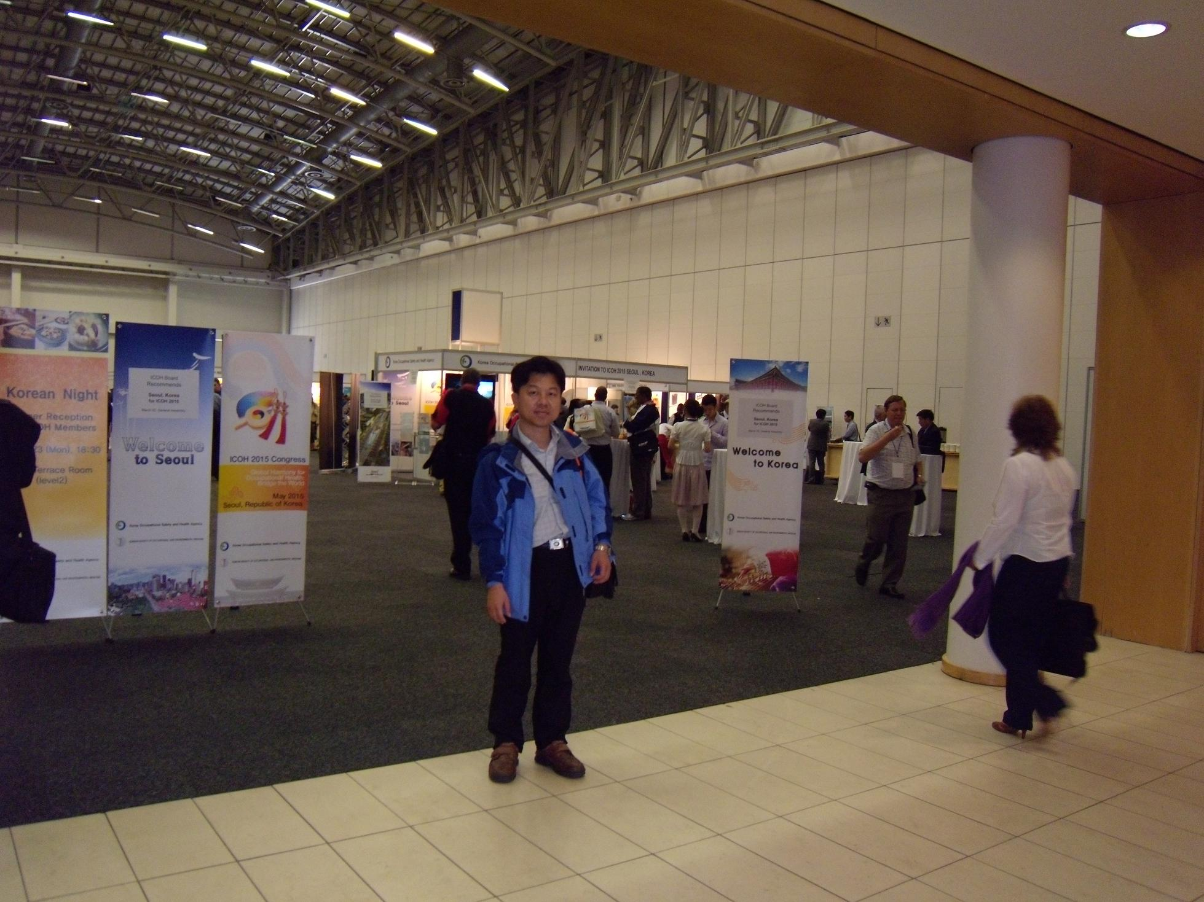
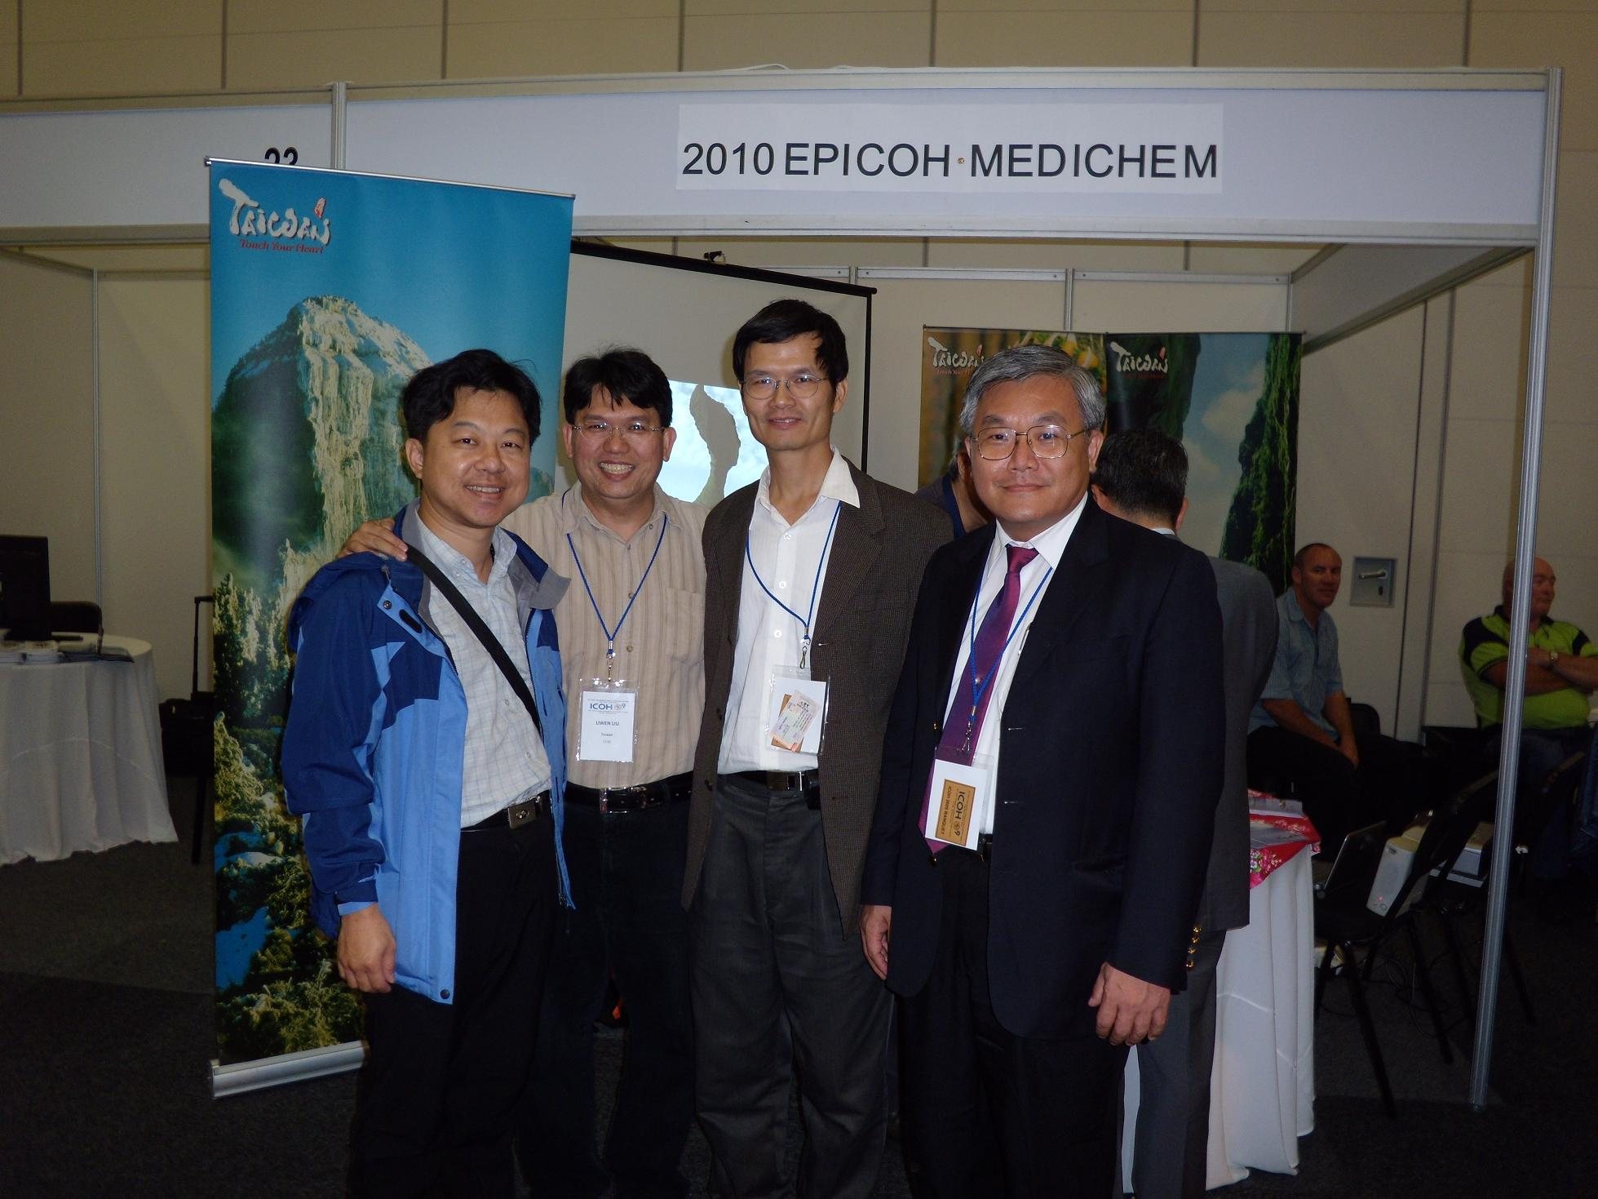
圖1 研討會會場及台灣大學設攤宣傳2010 EPICOH

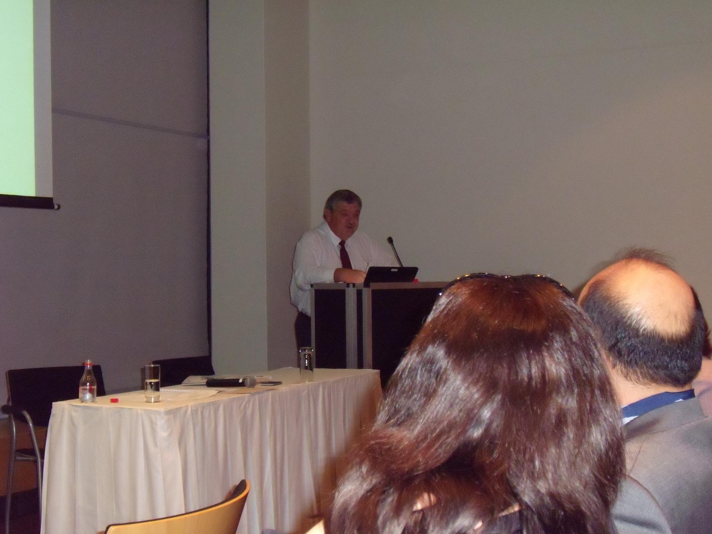 | 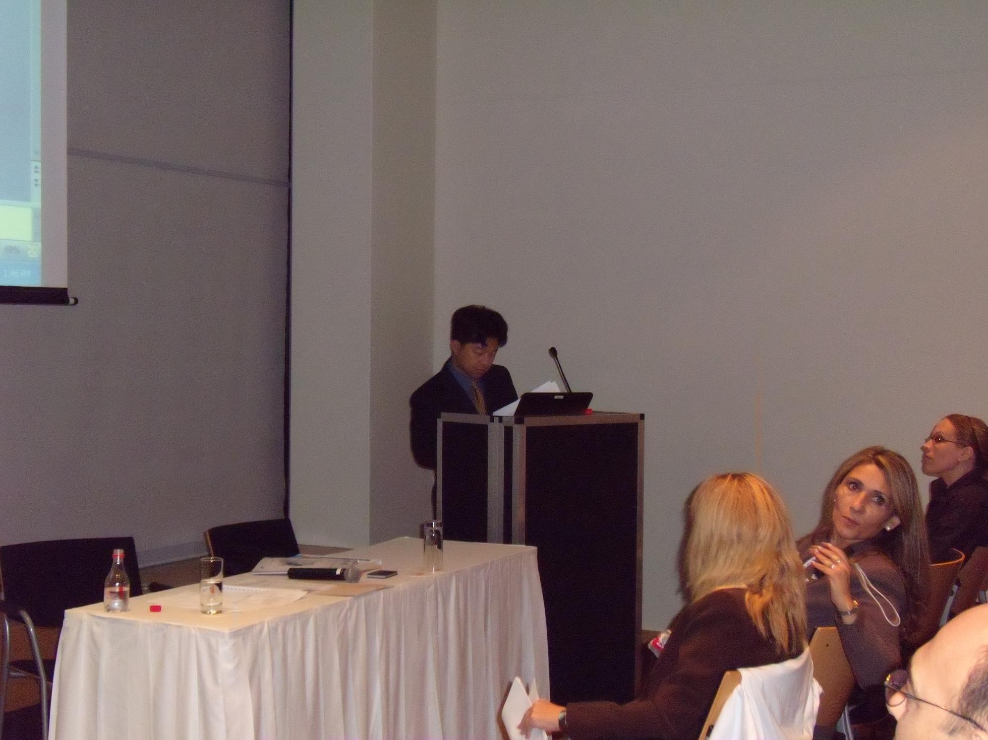
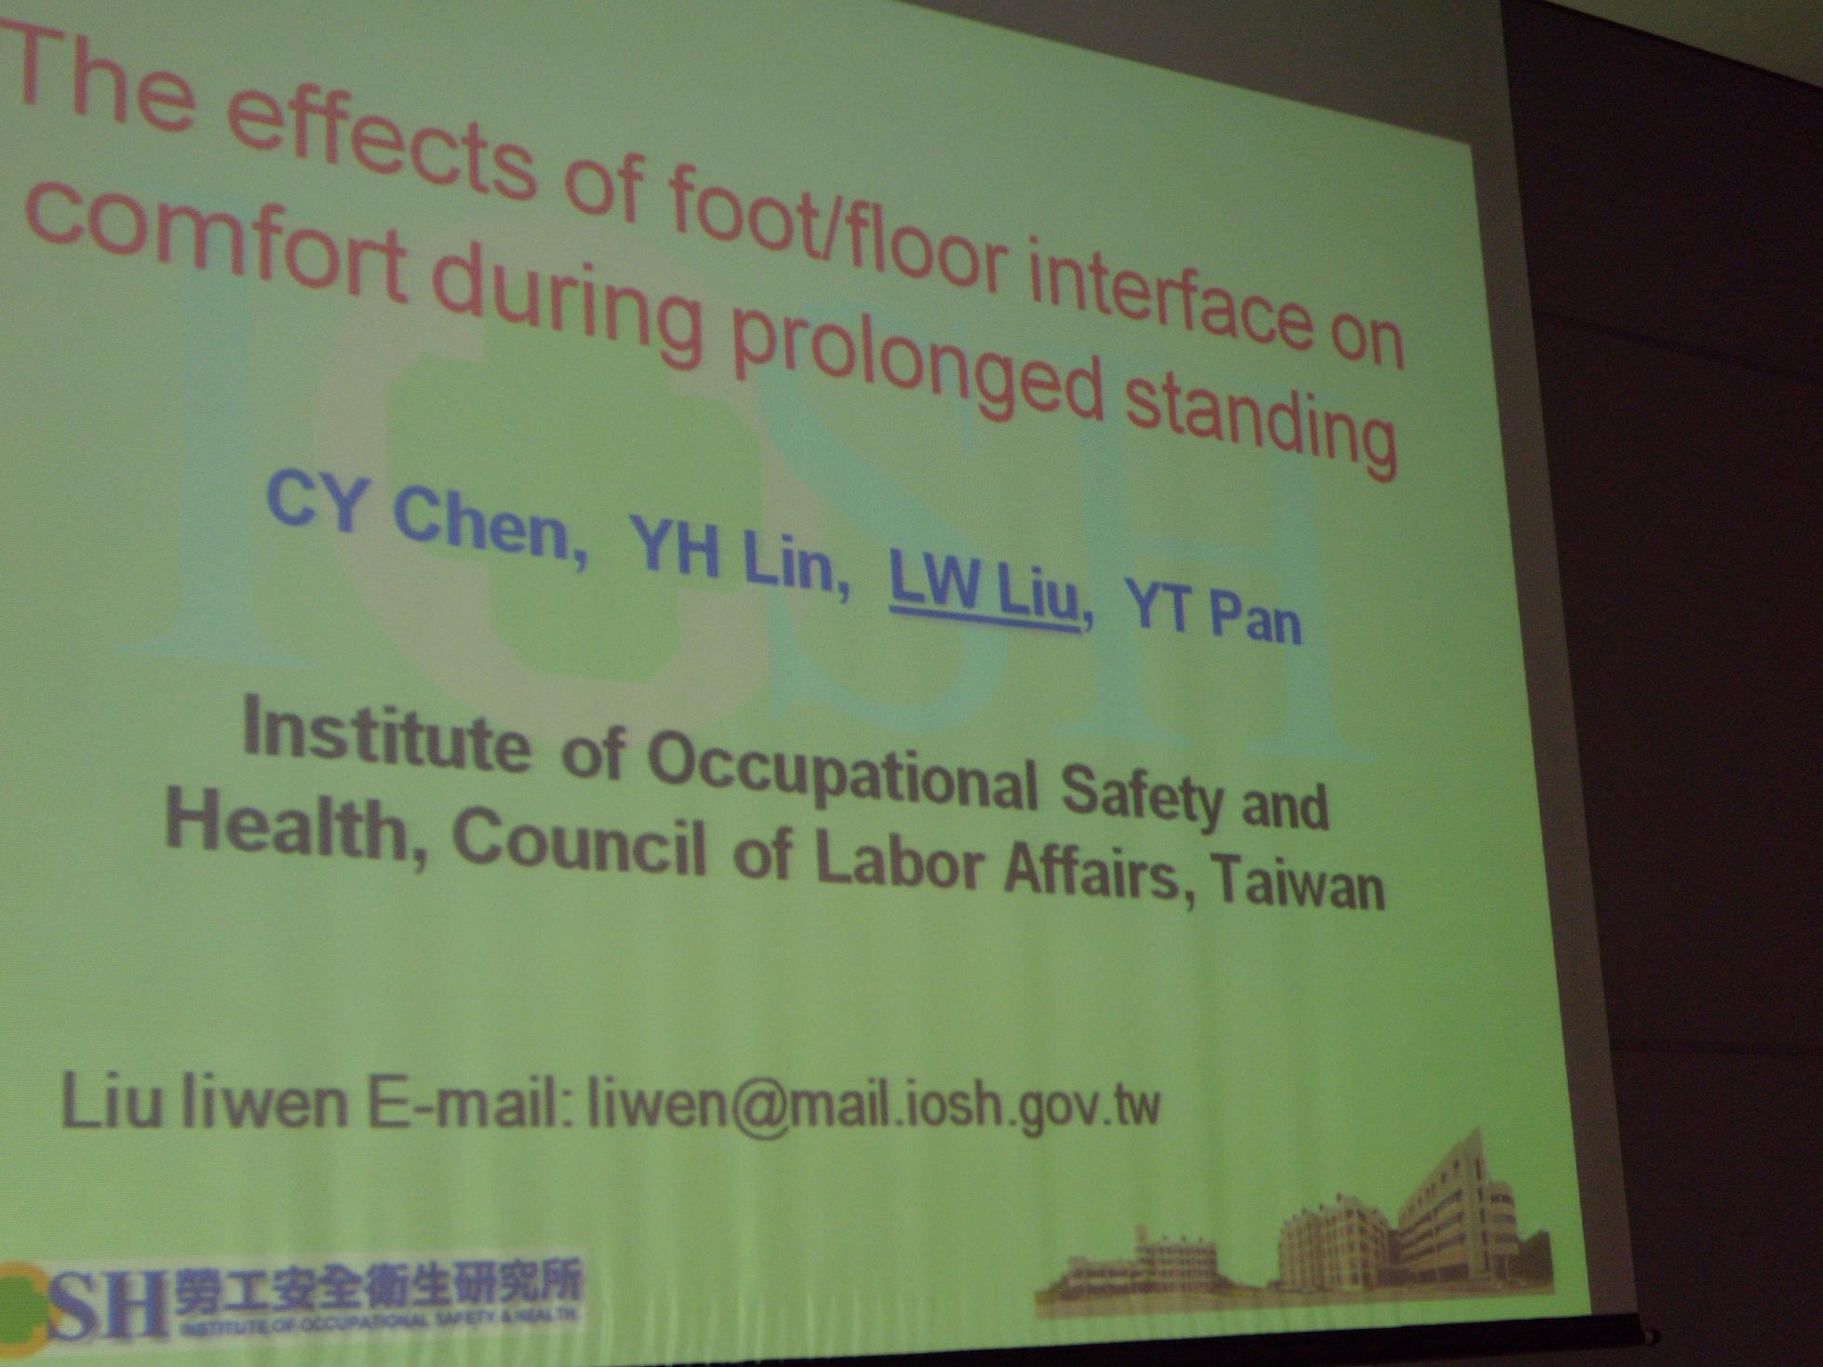 | 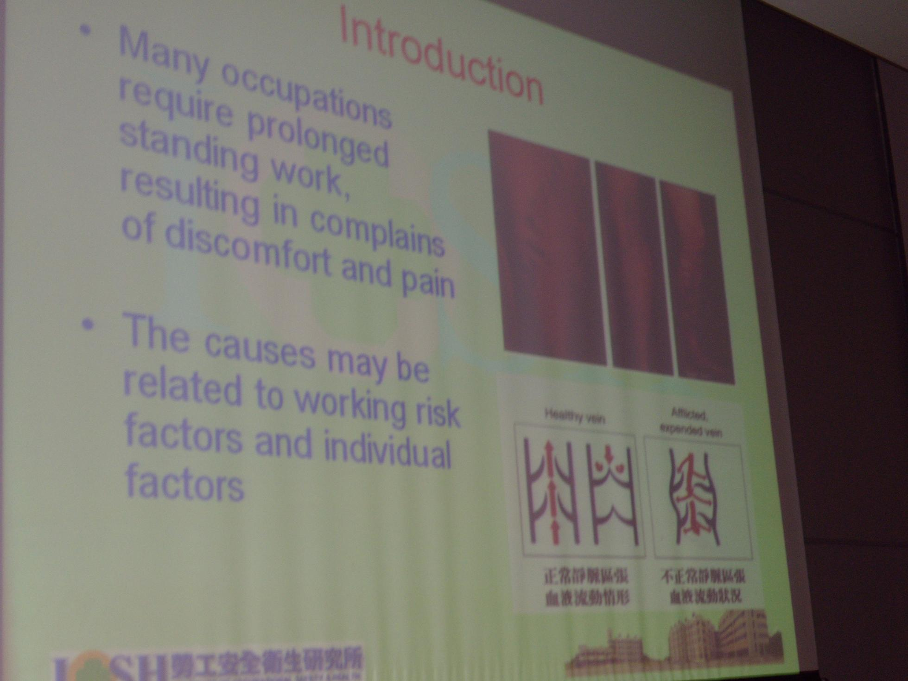
圖2 研討會口頭報告論文情形

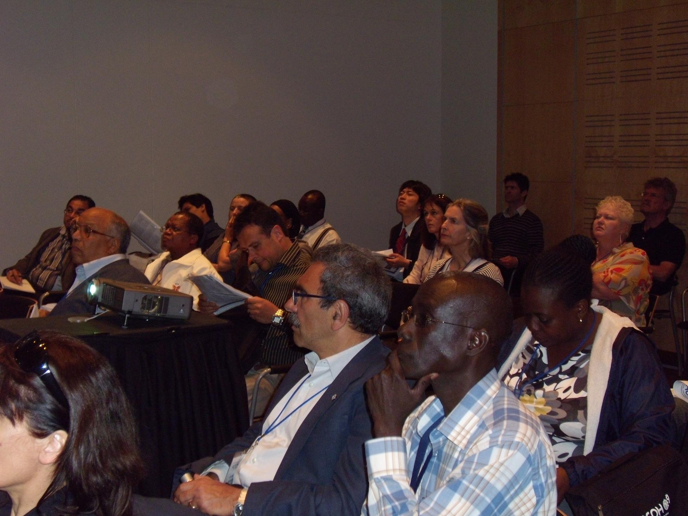 | 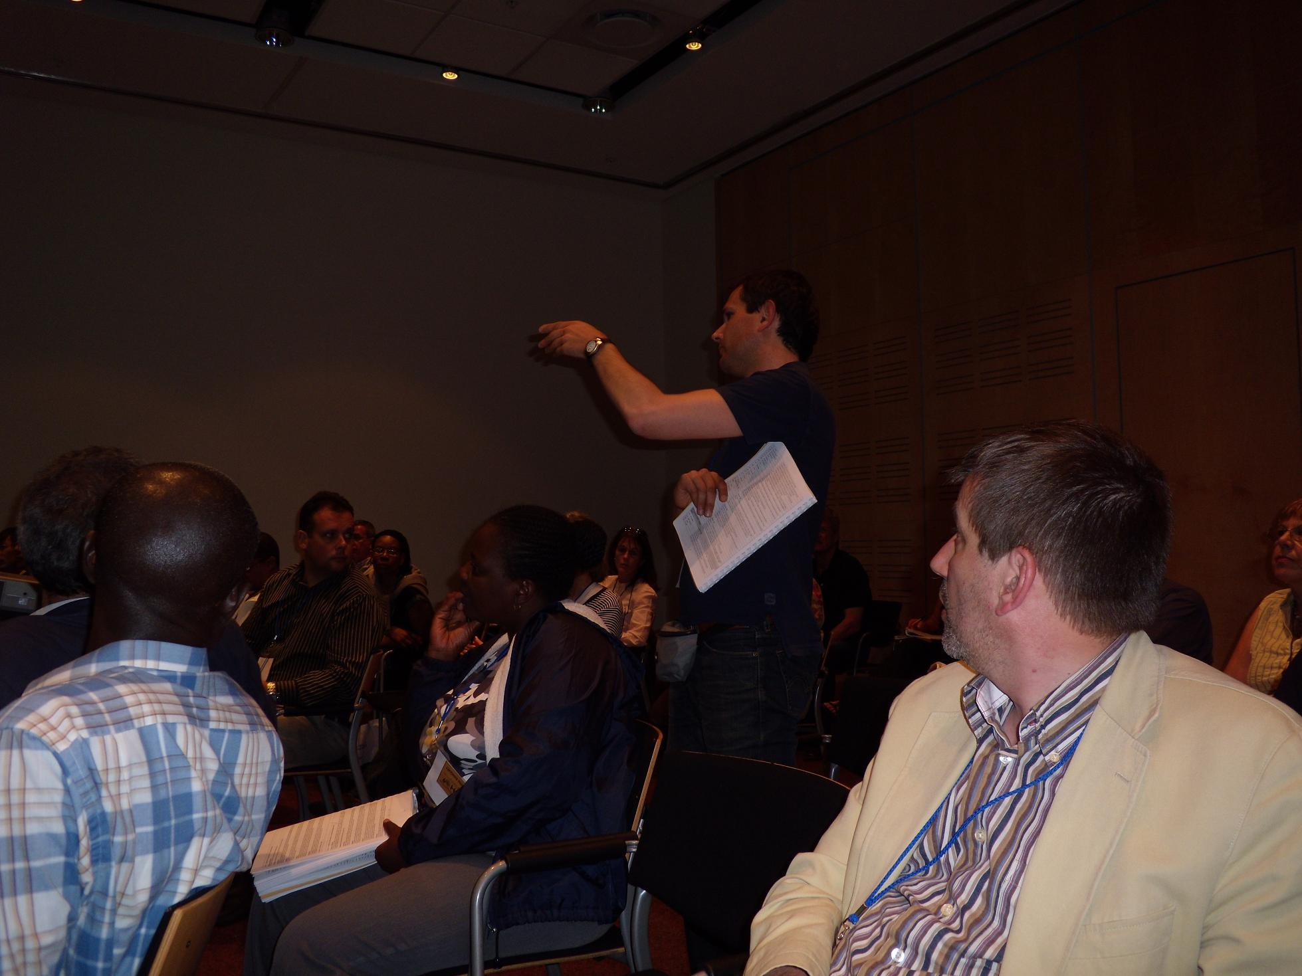
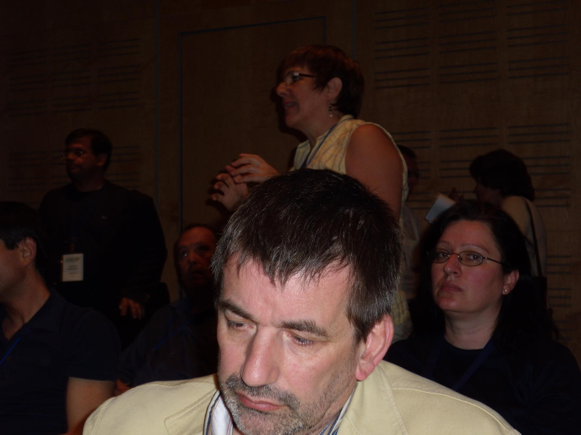 | 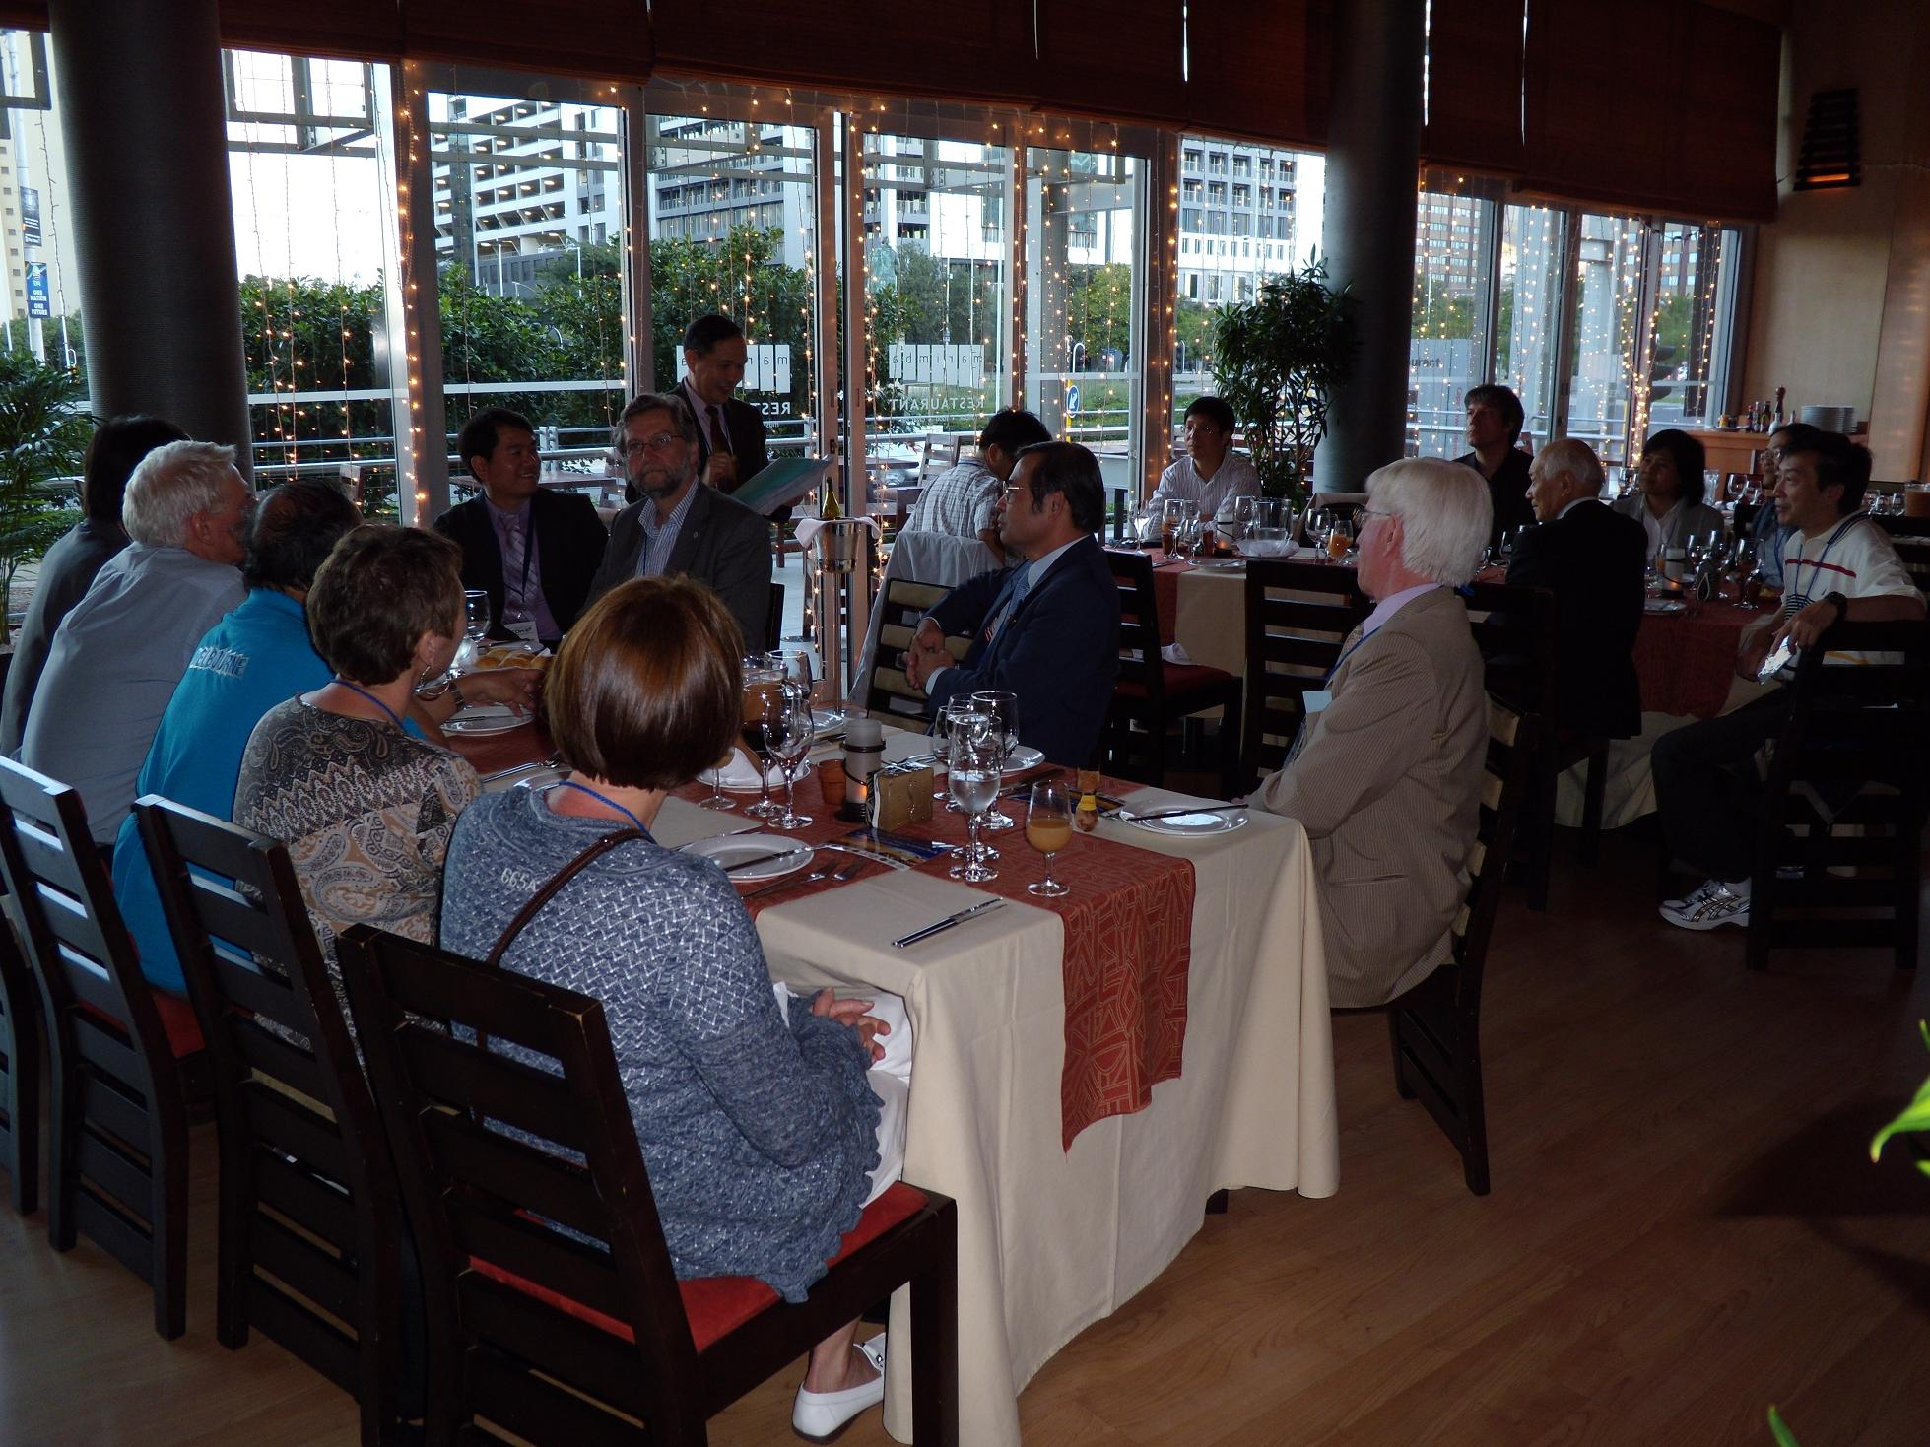
圖3 研討會口頭報告論文的會場及專家學者討論情形

會悟代表處人員及參訪
參加研討會期間，拜會我國駐南非代表處開普敦辦事處杜聖觀處長及代表處人員，表達希望往後能藉由外館的力量，收集南非職業安全衛生方面的相關資訊，並與南非勞工相關單位取得聯繫，也獲得杜聖觀處長及代表處同仁的允諾會儘量幫忙。並從辦事處人員口中得知南非仍有大部分地區受肺結核及愛滋病危害甚深，有鑒於國內公共衛生發展經驗，已建立相當好的防疫體系，杜處長建議可以研擬一個國際醫療諮詢服務團，提供南非開普敦當局處理相關問題時的諮詢。本所也提供在SARS風暴後，發展出來的負壓隔離艙，對於南非代表處的國際醫療諮詢服務團規劃應有幫助。並立即提供有關本所負壓隔離艙研發成果資訊及資料。這應該是國際衛生交流的最有效方式，提供知識、醫療、健康互助，亦可間接達到提升職業衛生、保護勞工的目的。此外趁假日參訪市區著名景點，感受到南非怡人的氣候環境與美麗風景名勝如圖5及圖6。

 | 
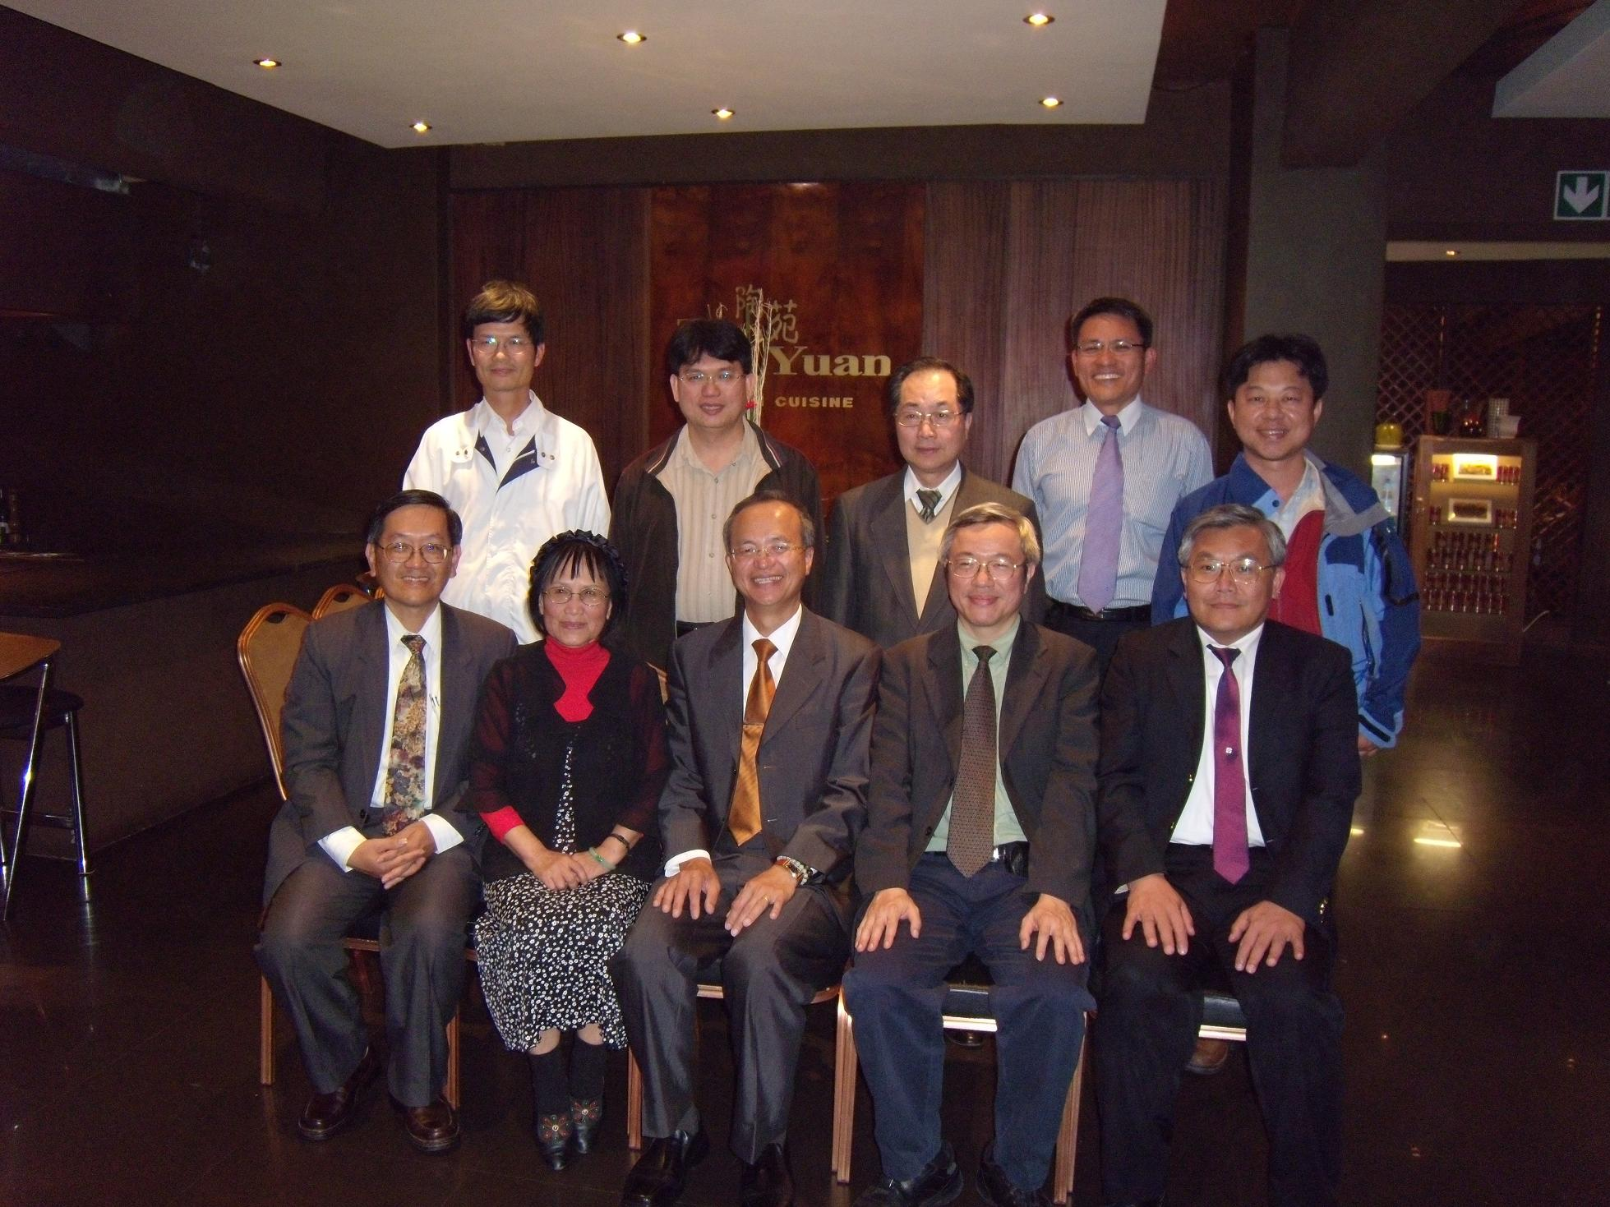
圖5 與我國駐南非代表處開普敦辦事處杜聖觀處長及台灣大學陳保中教授、台北榮民總醫院葛謹醫師合影

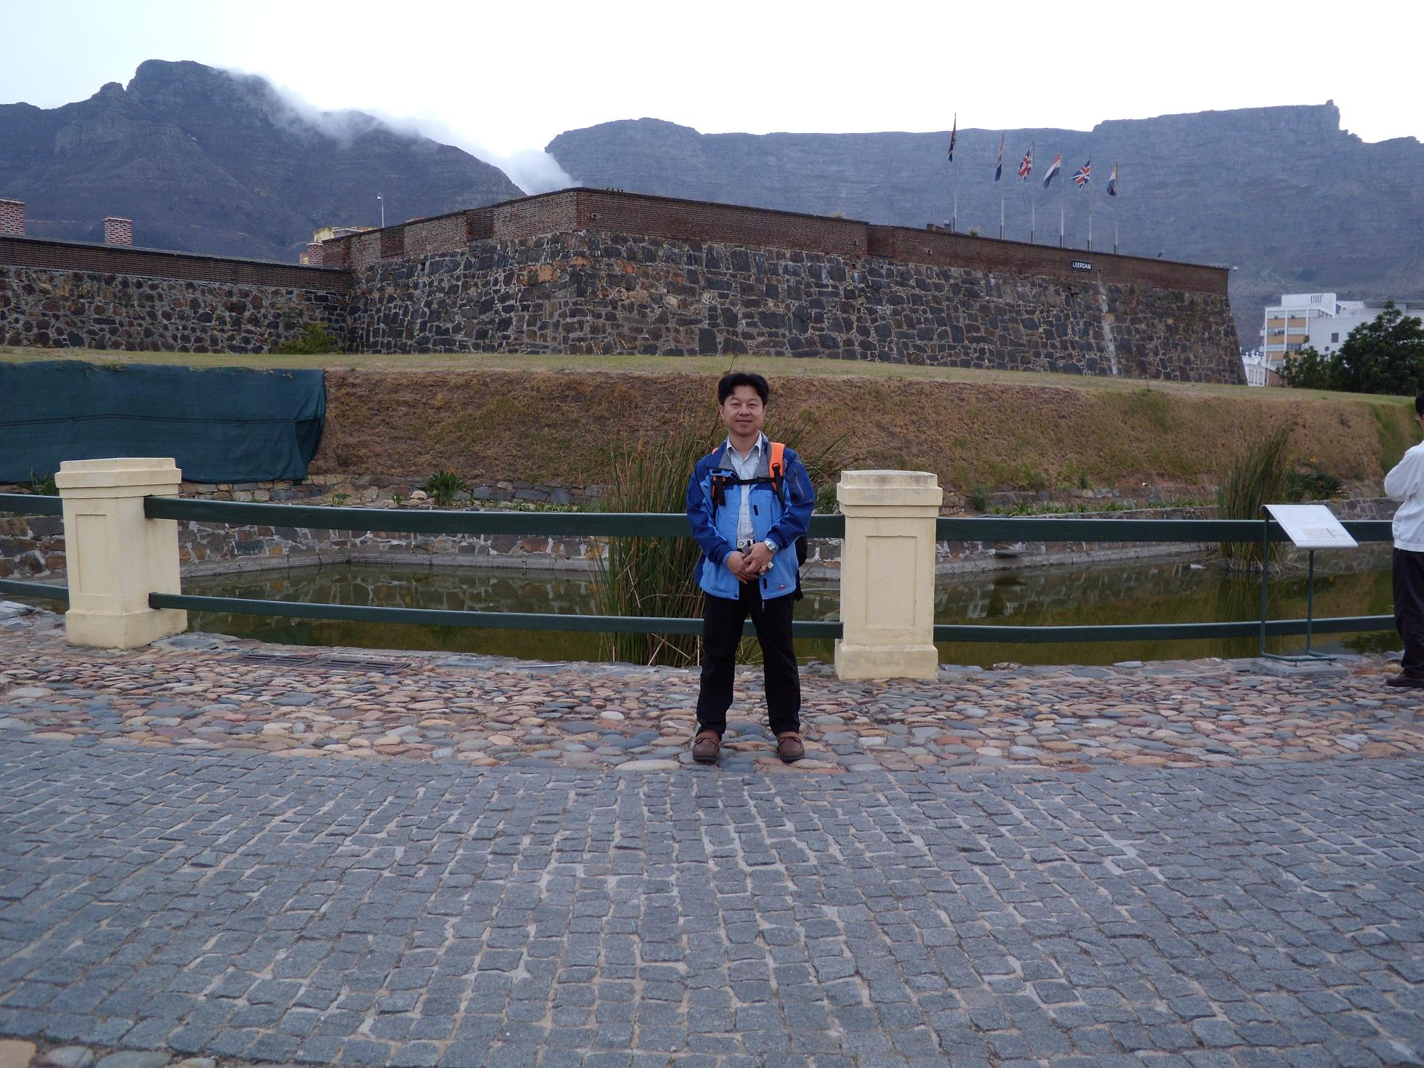 | 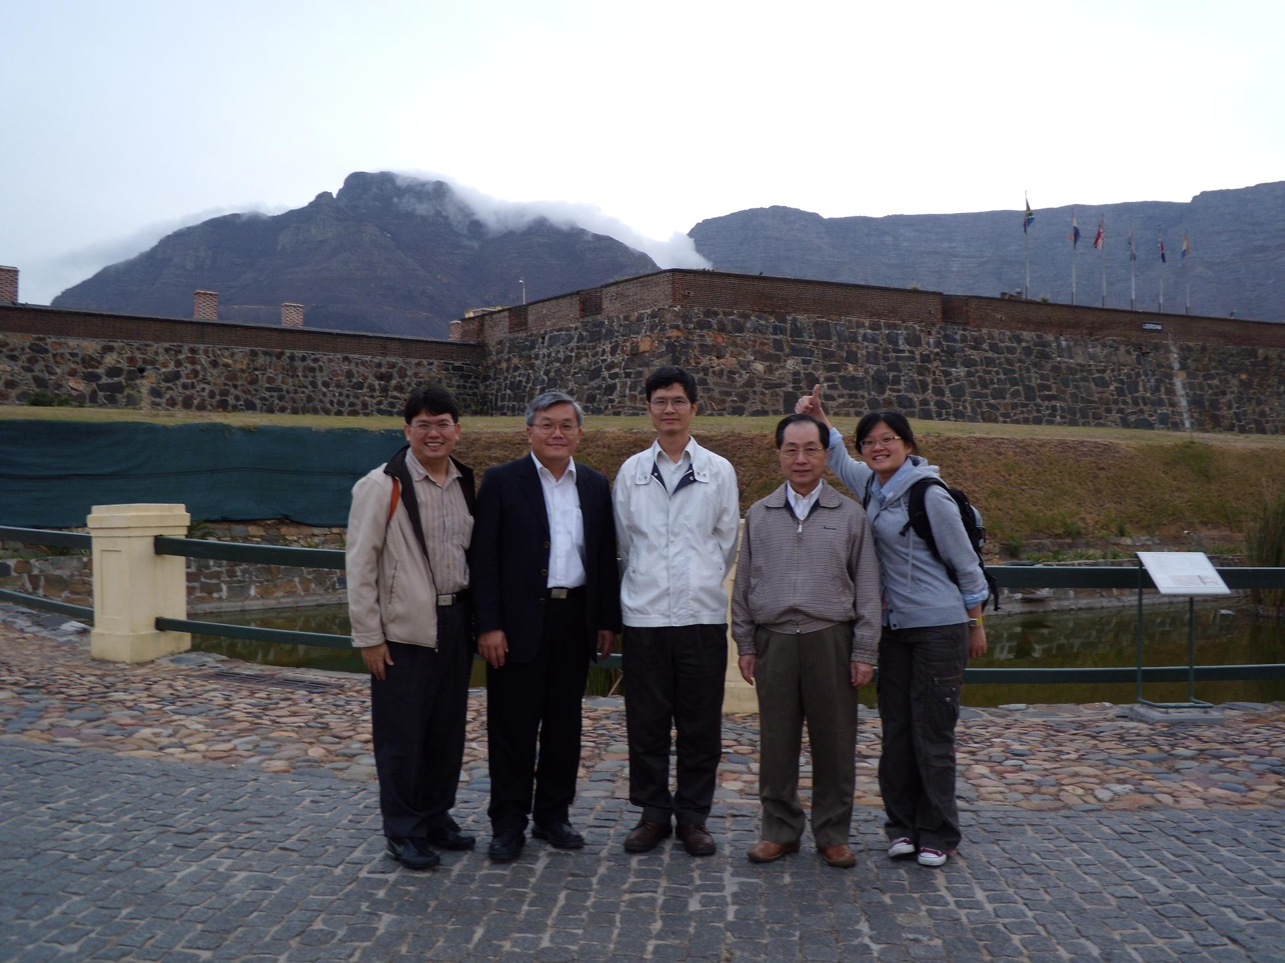
圖6 南非開普頓市區桌山風景

心得與建議
就本次參加經驗，提出下列各項心得與建議。
- ICOH為國際性職業衛生專業層級最高的非政府組織，能有這次機會參與每三年舉行一次國際職業衛生研討會，實感覺受益良多，在發表論文的會場上能夠有機會與國際上的專家學者進行討論，除了增加個人的見識外，也讓勞工安全衛生研究所在國際會議上與他國有交流的機會；同時透過這次會議，也認識到不少的國際友人，對於未來的研究將會是無形的助益。
- ICOH的宗旨是促進職業衛生相關研究，推展所有職業衛生領域中的知識、安全和科學發展。綜合各場次的演講內容中，可以看出國際間的職業衛生問題差異相當大，當工業先進國家疾聲高呼重視高科技與新興產業的職業安全衛生議題時，許多發展中國家仍在關注農業、礦業或其他傳統產業安全衛生問題；而當勞動力老化、精神壓力問題為已開發國家的勞動人口主要健康問題時，發展落後國家可能還在急於處理污染、機械傷害所造成的健康影響。因此，全球的職業安全衛生議題在不同層次、專業領域、地理區域間，顯然還有相當大的隔閡存在，需要各方主動交流，共同努力來解決問題。
- 本次會議亞洲地區代表十分活躍，韓國、日本兩國分別有三、四十人出席，同時韓國也在本次大會中，也爭取到２０１５年ＩＣＯＨ的主辦權，而日本籍專家Ｄr.Kogi也在本次會議被選為下任ＩＣＯＨ主席，將增加亞洲國家在ＩＣＯＨ國際會議中的影響力。我國未來應積極透過參加國際學術研討會議，加入重要安全衛生組織或研究機構之會員，以拓展勞研所在國際上的能見度。
- 南非代表處表示，因南非仍有許多分地區受到肺結核及愛滋病傳染病的威脅，希望能透過國際合作提供協助，本所也提供研發之負壓隔離艙等資訊，供外館運用，或許這將是國際衛生交流的最有效方式。
- 此次參與研討會發現我國學者的研究成果，並不輸工業先進國家的水準，部分還有超越的可能。
- 我國在許多地方設有代表處，雖然外館通常作業都很忙碌，但是如有需要幫忙時仍可以先跟他們聯繫，至少可以提供一些生活或交通資訊，故建議往後出國同仁地區如有代表處，可以嘗試看看事先聯繫外館詢問相關事宜。且南非地區治安情形不好，個人出國參加研討會，最好與其他參與人員同行，除了增加人身安全外，也可以分擔住宿生活等相關費用，且在從事國際交流時也可互相協助。

附件一 本所發表論文
Title: The effects of foot/floor interface on comfort during prolonged standing

Authors & affiliations:
Chih-Yong Chen, Institute of Occupational Safety and Health, Council of Labor Affairs, Taiwan, ROC
Yen-Hui Lin, Department of Occupational Safety and Health, Chung Shan Medical University, Taiwan, ROC
Li-Wen Liu , Institute of Occupational Safety and Health, Council of Labor Affairs, Taiwan, ROC
Yi-Tsung Pan, Institute of Occupational Safety and Health, Council of Labor Affairs, Taiwan, ROC

Keywords: prolonged standing, foot/floor interface, subjective rating

Introduction:
Many occupations require prolonged standing work, resulting in complains of discomfort and pain. The causes may be related to work risk factors and some individual factors. The effects of flooring and shoes on subjective discomfort ratings were conflicting. This study tried to explore the influence of foot/floor interface on comfort and some physiological measurements.

Methods:
Ten healthy male volunteers performed 4 h of standing computer works on four foot/floor combinations of air-cushioned spot shoes, barefoot, soft mat, and concrete floor. The following parameters were measured pre-experiment and during 4h, perceived discomfort ratings in feet and lower legs, shank circumference, number of weight shifting. The circumference of shank was measured with Gulick II Tape which applies a constant 4-oz tension to the measuring tape. The number of weight shifting between feet was measured via the force plates.

Results:
The results of this study showed that the foot/floor interface significantly affected discomfort ratings of feet and low-legs. It was subjectively more discomfort standing on barefoot/concrete floor combination, less discomfort on sport-shoe/mat combination. Hard foot/floor interface increased the discomfort ratings. These discomfort ratings also significantly increased with duration of standing period. An analysis of variance found that both the shank circumference and number of weight shifting were influenced by the standing duration and foot/floor interface. Unexpectedly, the larger shank circumference and number of weight shifting were found in the sport shoe/concrete floor combination, less shank circumference in sport shoe/mat combination..

Discussion:
In this study, the larger objective measures including shank circumference and number of weight shifting did not reflect in the discomfort ratings. But the hard foot/floor interface did increase the discomfort ratings. Therefore, in addition to the circulatory factors, foot contact pressure may play an important role in the explanation of discomfort in the legs and feet during prolonged standing.
附件二 國內學術界及醫界參加名單
 | 姓名 |  | 單位
 | 王榮德教授 | Prof. Jung-Der Wang | 台灣大學職業醫學與工業衛生研究所
 | 郭浩然教授 | Prof. How-Ran Guo | 成功大學環境醫學研究所
 | 陳國東教授 | Prof. Kow-Tong Chen | 成功大學公共衛生學研究所
 | 陳保中教授 | Prof. Pau-Chung Chen | 台灣大學職業醫學與工業衛生研究所
 | 莊弘毅副教授 | Prof. Hung-Yi Chuang | 高雄醫學大學公共衛生學系
 | 黃耀輝副教授 | Prof. Yaw-Huei Hwang | 台灣大學職業醫學與工業衛生研究所
 | 張大元助理教授 | Prof. Da-Yung Chang | 中國醫藥大學職業安全與衛生學系
 | 葛謹醫師 | Dr. Jiin Ger | 台北榮民總醫院內科部臨床毒物科主治醫師
 | 羅士翔醫師 | Dr. Shih-Hsiang Lo | 市立聯合醫院中興院區心臟科主任及內科部長
 | 朱麗菁研究助理 | Assistant Li-Ching Chu | 台灣大學職業醫學與工業衛生研究所

